- 硬件设备准备：机械臂本体、急停、电源适配器、网线
- 开机前准备：
  - 连接好设备之后，将网线连接机械臂本体上左边第一个网口，另一端连上电脑
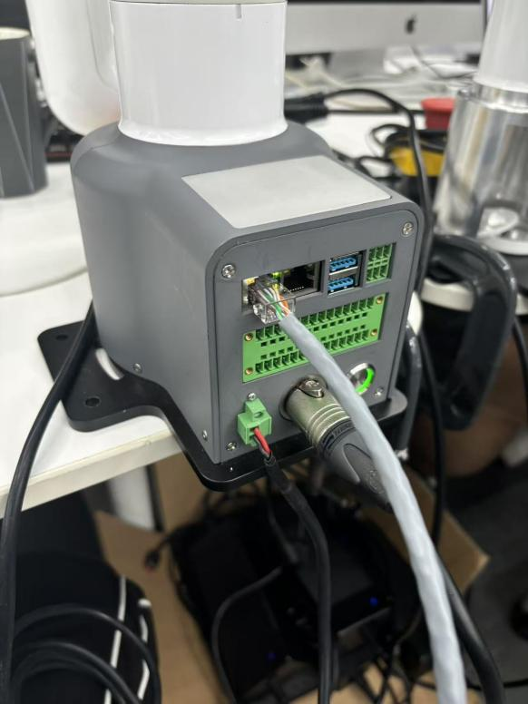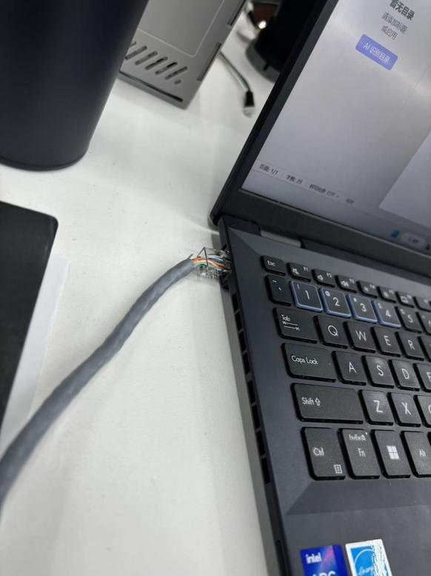
  - 按下机械臂电源按钮后，打开电脑的控制面板-->网络和Internet-->网络和共享中心-->更改适配器设置-->以太网
    - 鼠标右键点击以太网，点击属性，双击如图箭头所示
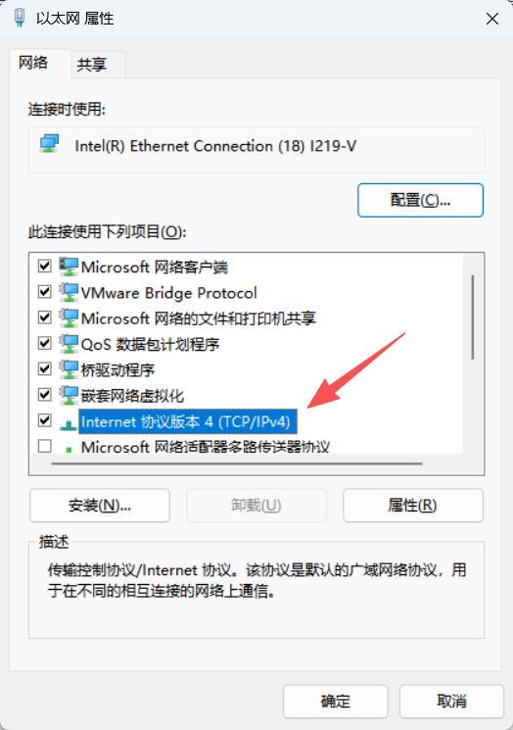

将IP配置如下图所示，配置后点击确定
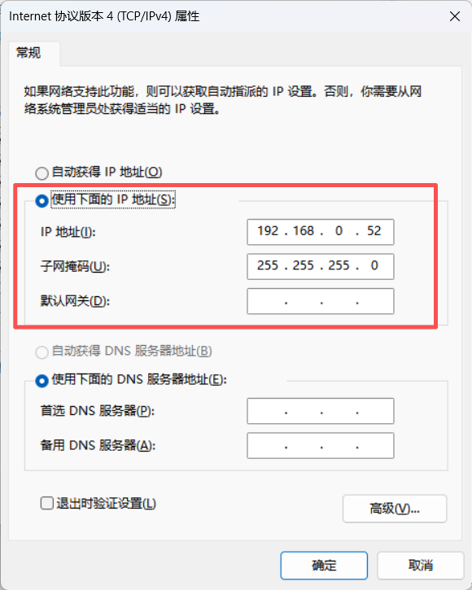
- 打开如下图所示软件

- 打开软件后
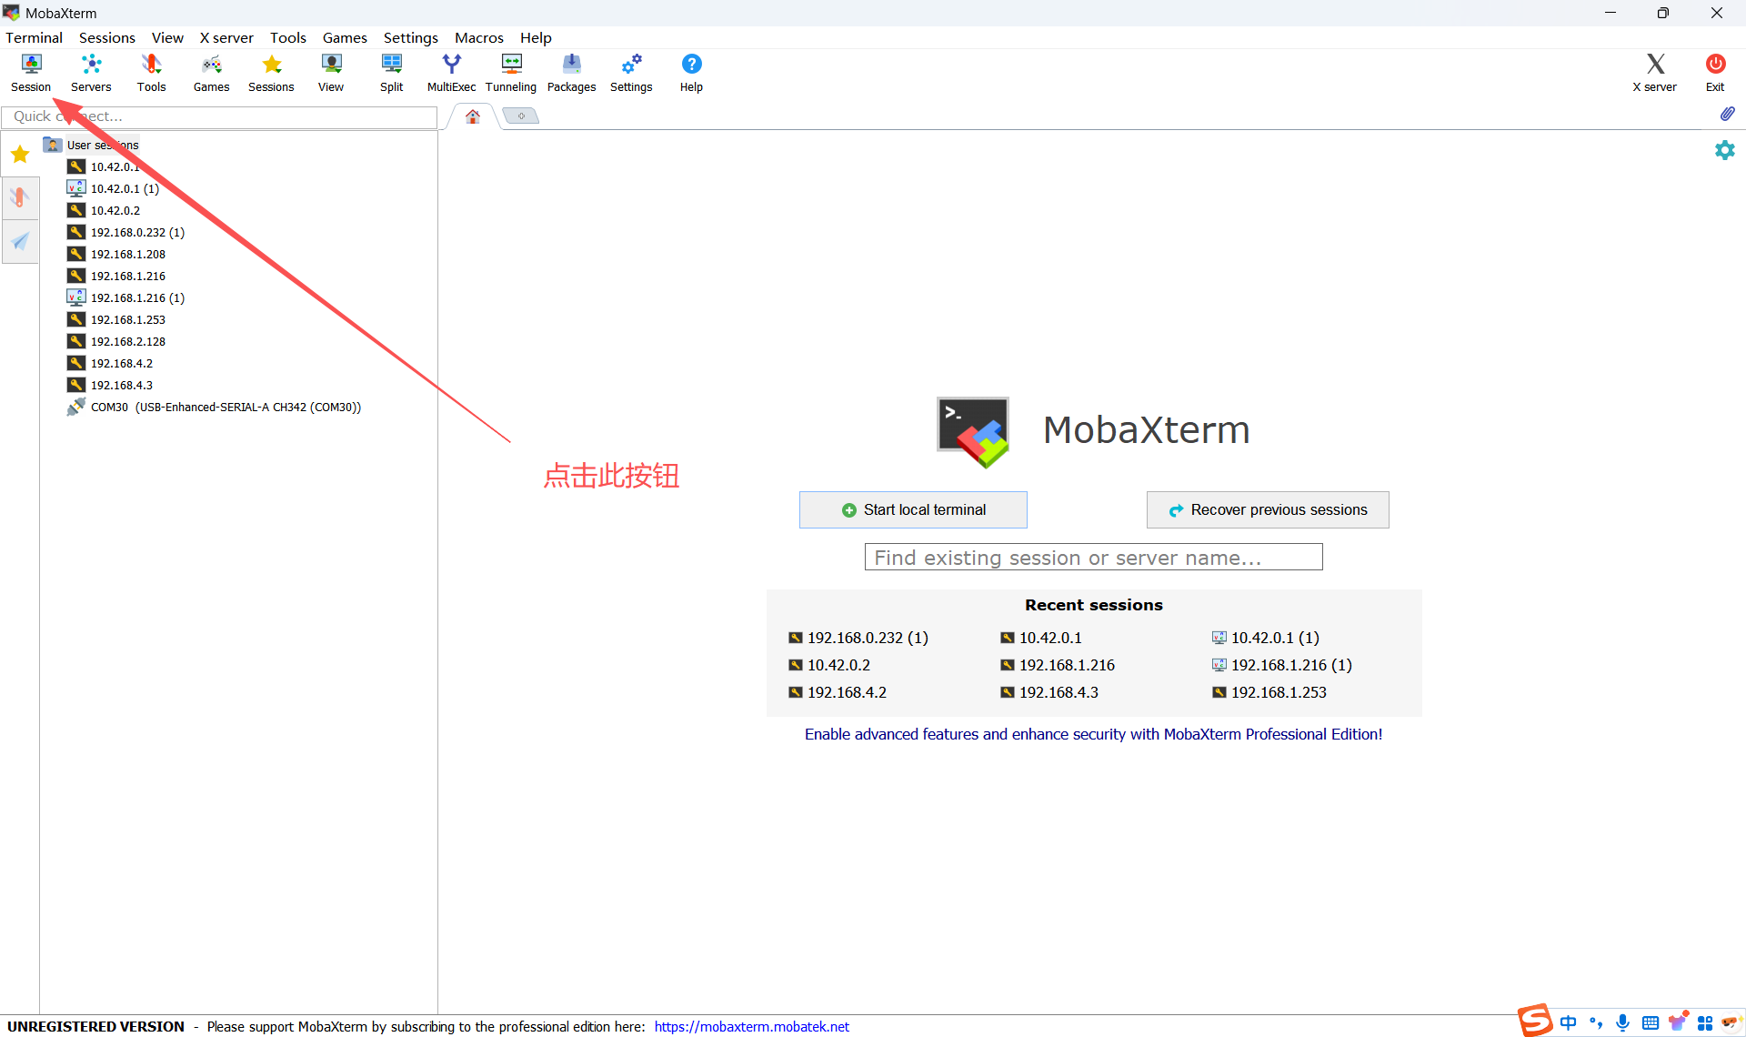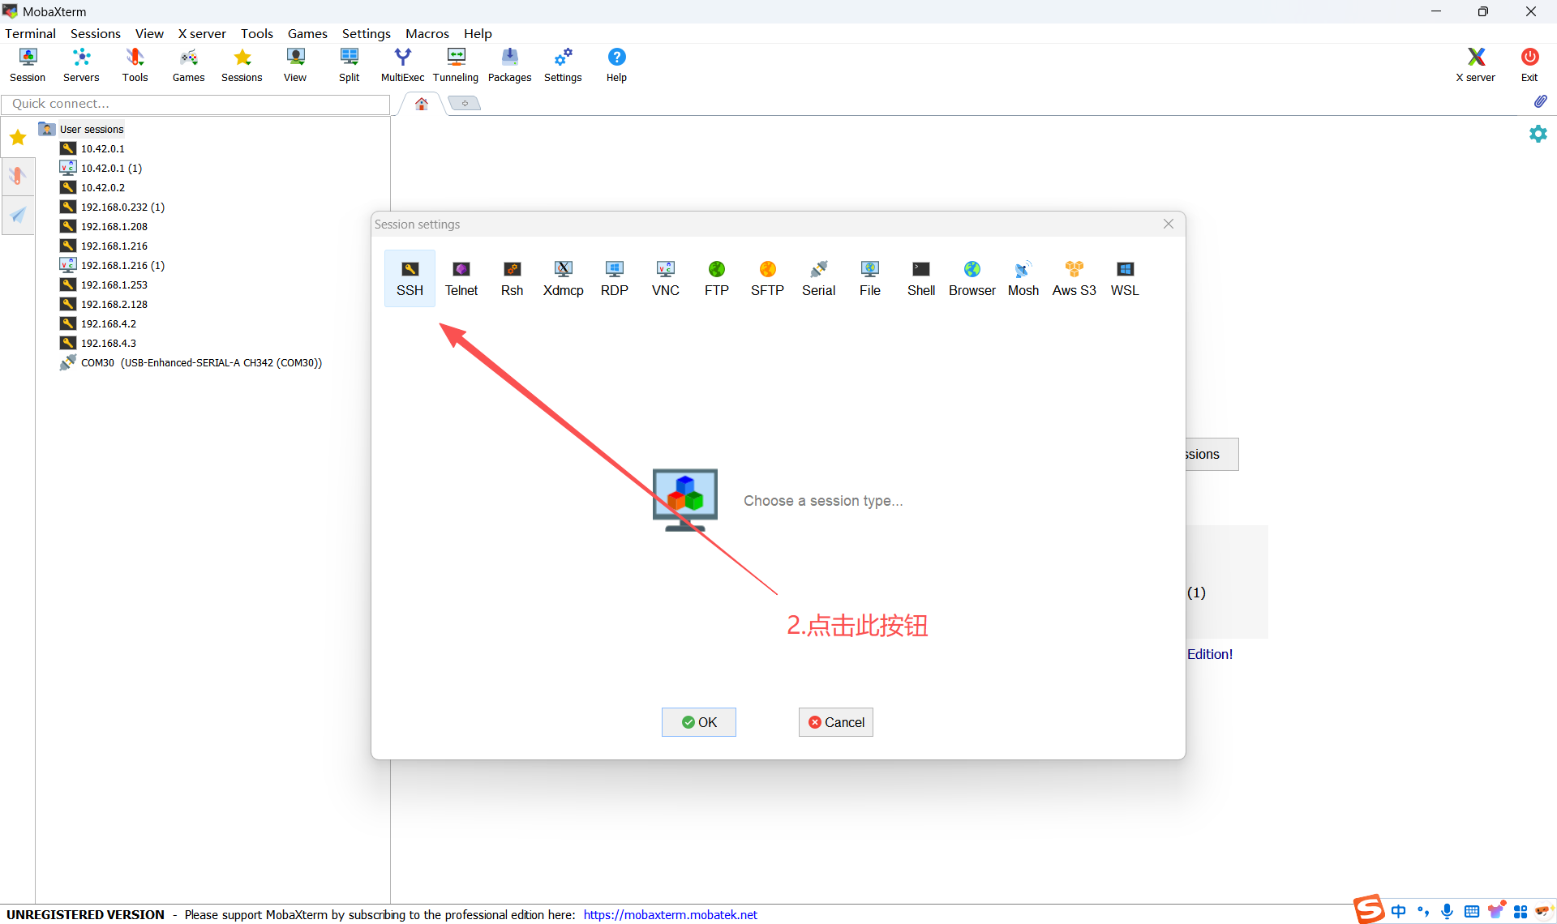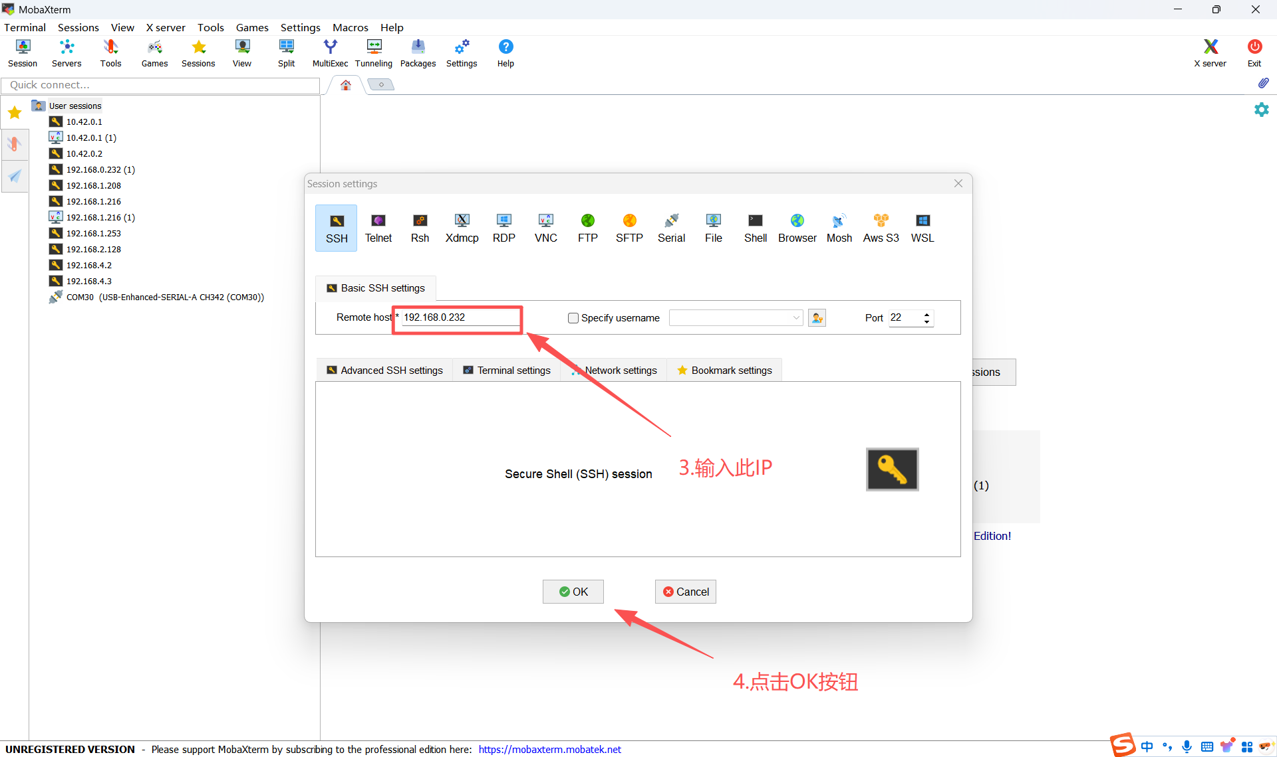

- 进入如下界面即为正常
用户名：root
密码：root
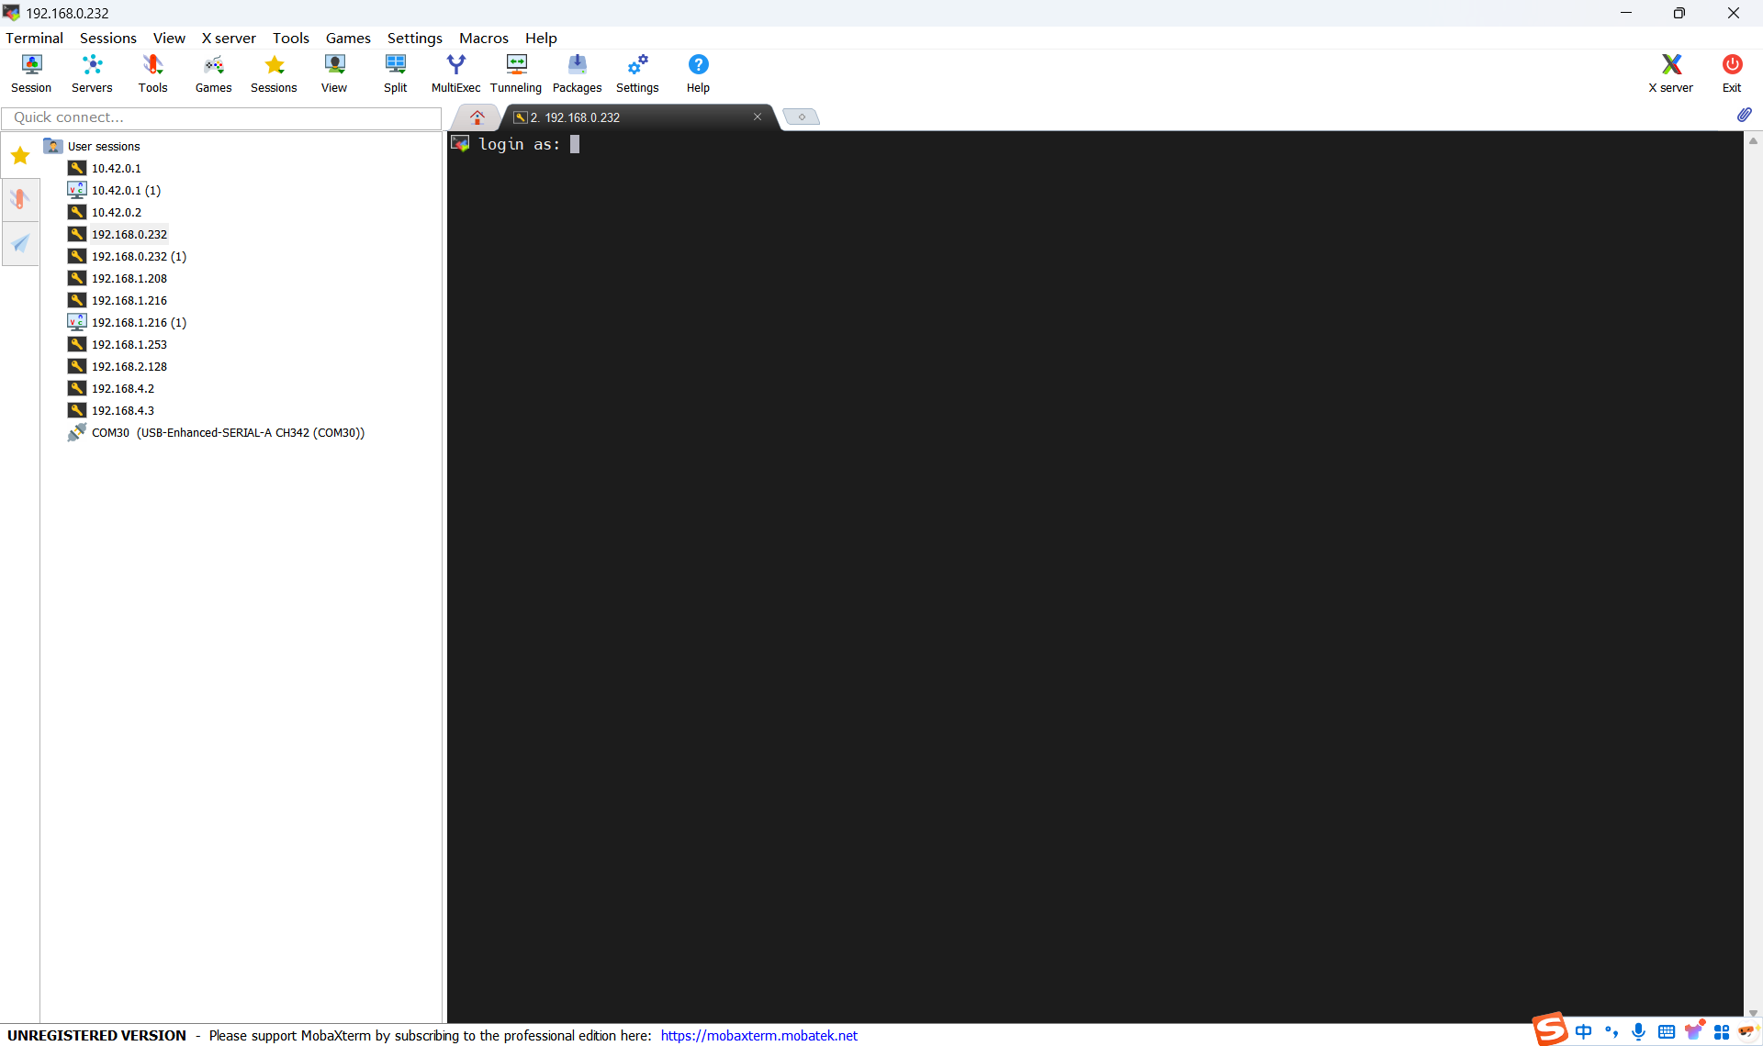

- 进入系统如下图所示
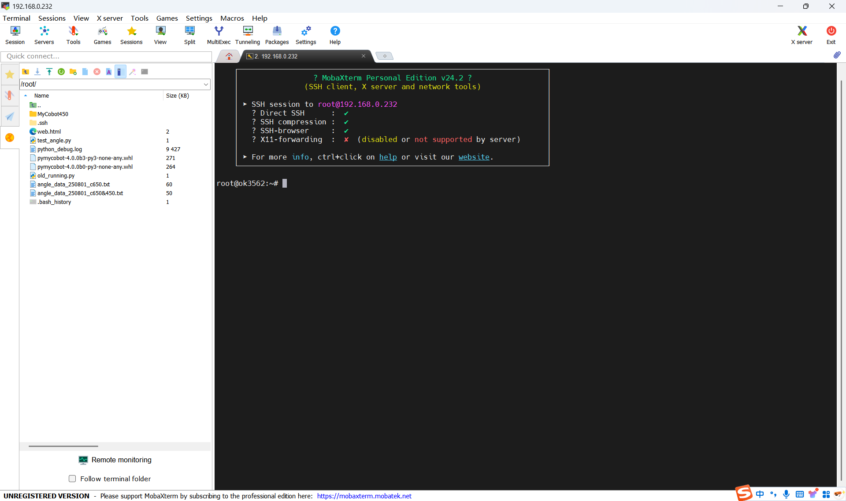

- 输入指令cd ./MyCobot450/bin/ 后回车
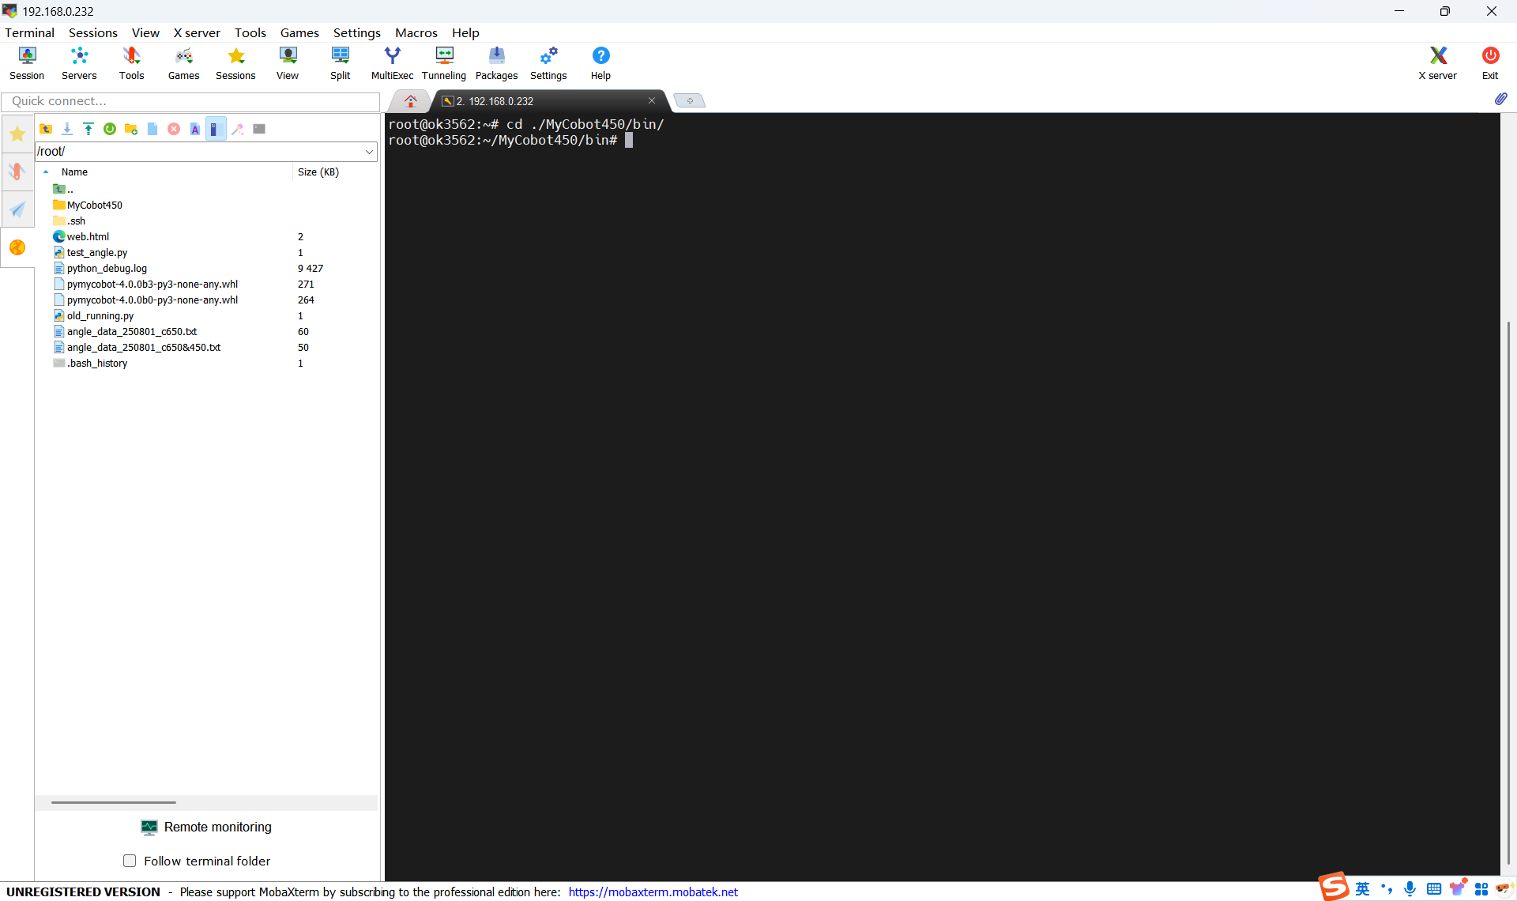

- 输入./MyCobotPro 后回车，听到刹车声，证明机器正常启动
（注意：若提示“Permission denied”，要输入chmod +x ./MyCobotPro后回车，再执行一次第八点的操作）
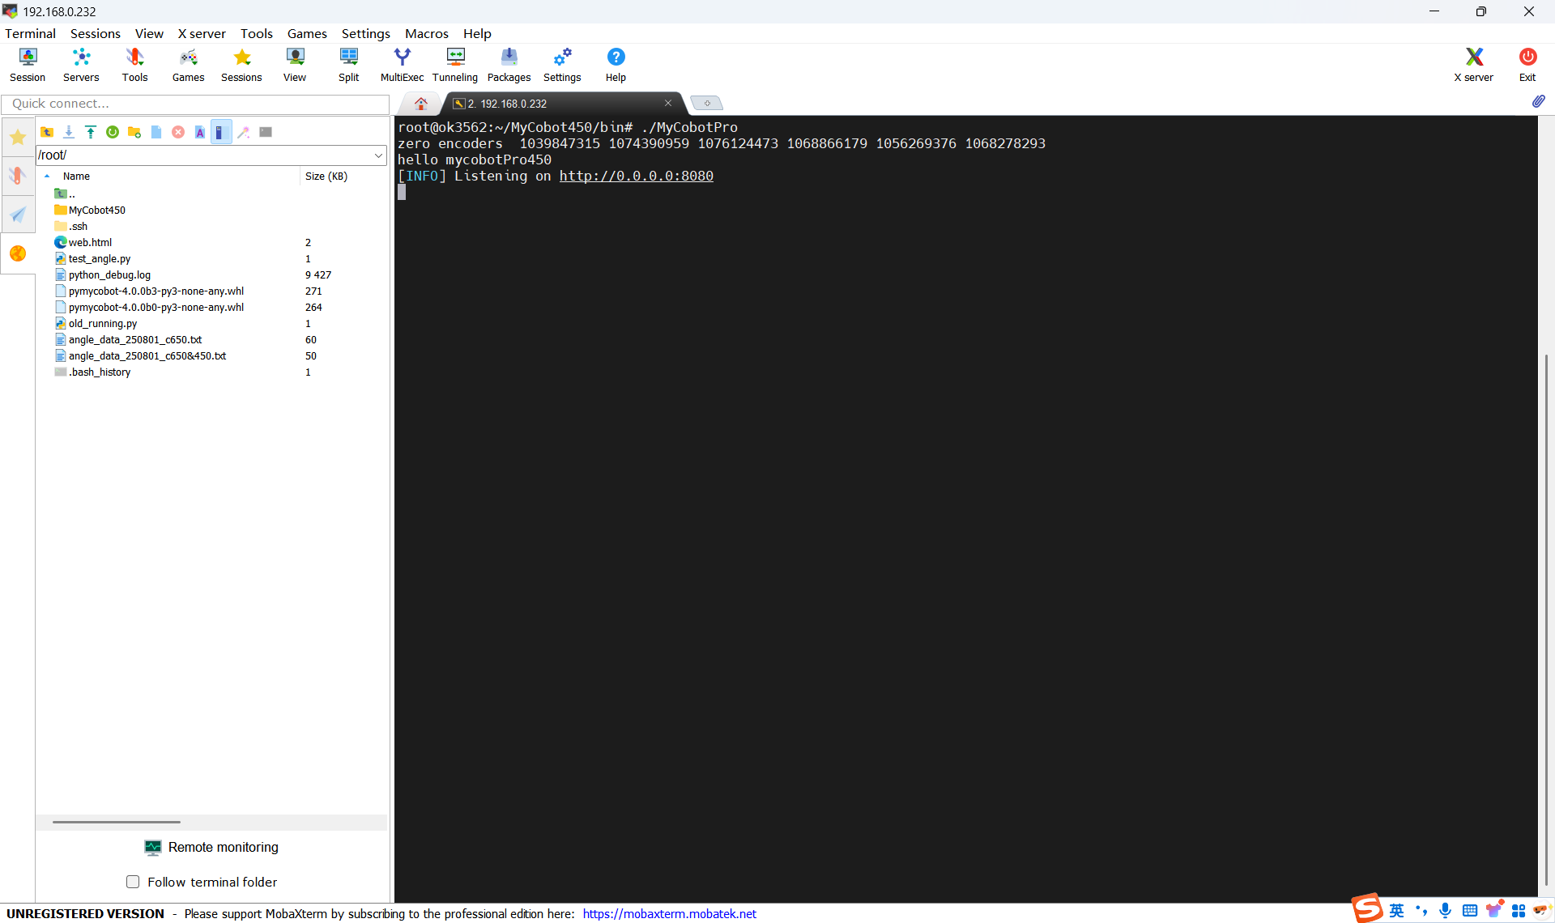

- 打开编程软件，拖动文件夹至VScode。


- 打开之后运行debug.py文件即可运行控制程序
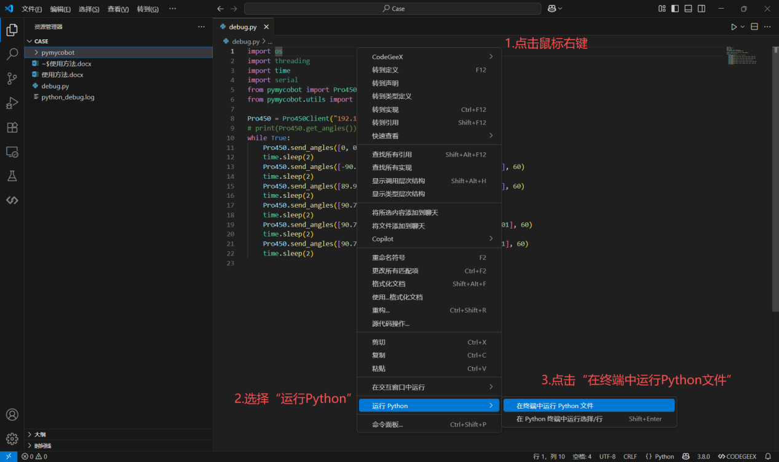

- 退出程序输入Ctrl+C即可
